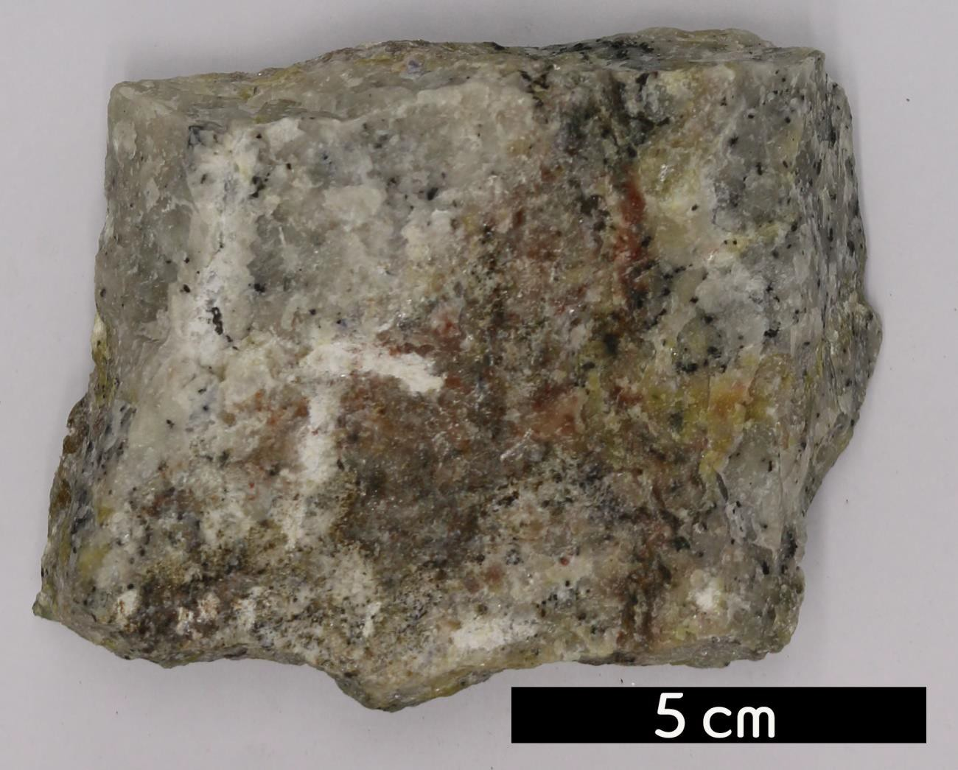
분류 : 화성암
- 암석이름 : 네펠린 섬장암(Nepheline syenit)
- 주요광물 : 정장석, 사장석, 석영, 네펠린
- 보유기관 : 강원대학교 과학교육학부
- 산지 : Bancroft, Ontario, Canada
- 특징
  - 화강암과 같은 성분을 가지나 석영이 없거나 상대적으로 소량인(5% 이하) 조립질의 중성 심성암이다.
  - 장석 중 알칼리장석의 함량이 높고 상대적으로 사장석의 함량이 적다.
  - 마그마가 지하 깊은 곳에서 서서히 냉각되면서 결정되어 굵은 장석 결정을 맨눈으로 쉽게 볼 수 있다.
  - 네펠린이 특징적으로 포함된 섬장암이다.

